宁夏社会保险发展年度报告2021

根据《中华人民共和国社会保险法》《人力资源社会保障部关于进一步健全社会保险信息披露制度的通知》（人社部发〔2014〕 82号）和《宁夏回族自治区社会保险信息披露办法（试行）》有关规定，现将宁夏2021年度社会保险信息披露如下：

第一部分 基本养老保险

一、城镇企业职工基本养老保险

**（一）参保情况。**截至2021年末，全区城镇企业职工基本养老保险参保达到 219.95万人，比上年增加11.18万人，增长5.36%；比2017年底增加43.94万人，年平均增长5.73%。

表1-1：2021年分市县城镇企业职工基本养老保险参保情况表

单位：万人

|  |  |  |  |
| --- | --- | --- | --- |
| 地区 | 参保人数 | 地区 | 参保人数 |
| 银川市（市本级） | 87.45 | 红寺堡 | 0.51 |
| 灵武市 | 5.23 | 固原市（市本级） | 6.21 |
| 永宁县 | 7.01 | 西吉县 | 1.78 |
| 贺兰县 | 6.28 | 隆德县 | 0.98 |
| 宁东能源化工基地 | 2.22 | 泾源县 | 0.49 |
| 石嘴山市（市本级） | 20.68 | 彭阳县 | 1.56 |
| 平罗县 | 8.03 | 中卫市（市本级） | 13.99 |
| 吴忠市（市本级） | 13.03 | 中宁县 | 8.23 |
| 青铜峡市 | 6.59 | 海原县 | 2.20 |
| 盐池县 | 1.94 | 区本级 | 23.98 |
| 同心县 | 1.56 | 合计 | 219.95 |

**1.参保人员构成情况**

**（1）按单位类型**

**企业单位：**截至2021年底，企业单位参保人数为124.15万人，占参保总人数的56.44%，比上年增加7.15万人，增长6.11%；比2017年底增加24.98万人，年平均增长5.78%。



图1-1：2017年-2021年企业单位参保职工人数及增长率对比图

**其他人员[1]：**截至2021年底，参保人数为95.8万人，占参保总人数的43.56%，比上年增加4.03万人，增长4.39%；比2017年底增加18.96万人，年平均增长5.67%。

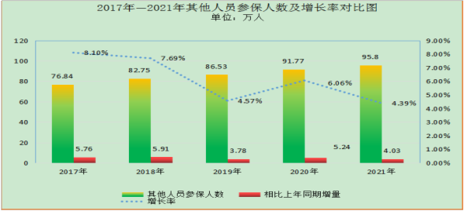

图1-2：2017年-2021年其他人员参保人数及增长率对比图



图1-3：2017年-2021年企业单位和其他人员占比情况对比图

**（2）按人员类别**

**职工：**截至2021年底，参加城镇企业职工基本养老保险的人数为160.76万人，占参保总人数的73.09%，比上年增加9.61万人，增长6.36%；比2017年底增加35.23万人，年平均增长6.38%。



图1-4：2017年-2021年企业参保职工人数及增长情况对比图

**离退休人员：**截至2021年底，参加城镇企业职工基本养老保险的离退休人员为59.19万人，比上年增加1.57万人，增长2.72%；比2017年增加8.71万人，年平均增长4.06%。

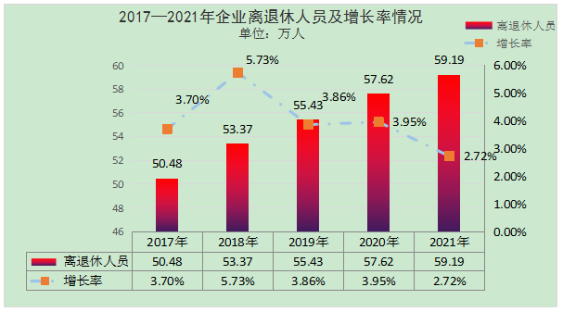

图1-5：2017年-2021年企业离退休人员及增长率情况对比图

**抚养比[2] ：**2021年城镇企业职工基本养老保险抚养比为2.72:1 ，较上年的2.62:1略有上升。养老保险抚养比较高的地区有：宁东能源化工基地（97.20:1）、红寺堡区（7.51:1）、银川市（4.71:1）、中宁县（3.33:1）；养老保险抚养比较低的地区有：海原县（1.03 :1）、同心县（1.06 :1）、隆德县（1.34:1）、区本级（1.36:1）。

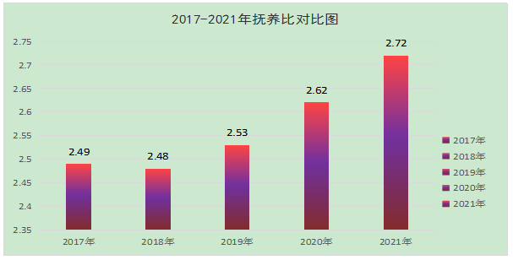

图1-6：2017年-2021年城镇企业职工基本养老保险抚养比对比图

表1-2：2021年分市县城镇企业职工养老保险抚养比情况表

|  |  |  |  |
| --- | --- | --- | --- |
| 地区 | 抚养比 | 地区 | 抚养比 |
| 银川市（市本级） | 4.71:1 | 红寺堡 | 7.51:1 |
| 灵武市 | 1.40:1 | 固原市（市本级） | 2.34:1 |
| 永宁县 | 3.21:1 | 西吉县 | 1.62:1 |
| 贺兰县 | 3.09:1 | 隆德县 | 1.34:1 |
| 宁东能源化工基地 | 97.20:1 | 泾源县 | 1.82:1 |
| 石嘴山市（市本级） | 1.87:1 | 彭阳县 | 1.66:1 |
| 平罗县 | 1.97:1 | 中卫市（市本级） | 2.21:1 |
| 吴忠市（市本级） | 2.06:1 | 中宁县 | 3.33:1 |
| 青铜峡市 | 2.73:1 | 海原县 | 1.03:1 |
| 盐池县 | 2.93:1 | 区本级 | 1.36:1 |
| 同心县 | 1.06:1 |  |  |

**2.缴费人数情况**

截至2021年底，城镇企业职工基本养老保险缴费人数为129.3万人，比上年增加7.42万人，增长6.09%；比2017年增加26.97万人，年平均增长6.02%。

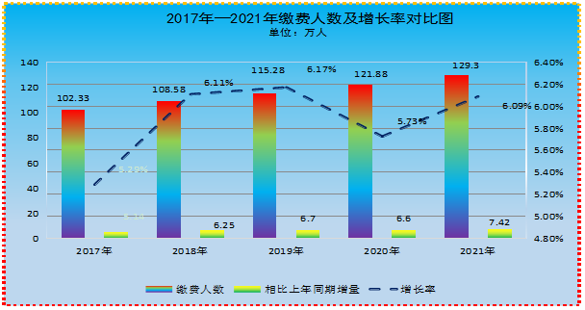

图1-7：2017年-2021年城镇企业职工参保缴费人数及增长率对比图

表1-3：2021年分市县城镇企业职工基本养老保险缴费人数情况表

单位：万人

|  |  |  |  |
| --- | --- | --- | --- |
| 市县 | 缴费人数 | 市县 | 缴费人数 |
| 银川市（市本级） | 52.58 | 红寺堡 | 0.43 |
| 灵武市 | 2.90 | 固原市（市本级） | 3.99 |
| 永宁县 | 4.53 | 西吉县 | 1.01 |
| 贺兰县 | 4.33 | 隆德县 | 0.54 |
| 宁东能源化工基地 | 2.15 | 泾源县 | 0.29 |
| 石嘴山市（市本级） | 10.95 | 彭阳县 | 0.92 |
| 平罗县 | 5.04 | 中卫市（市本级） | 7.28 |
| 吴忠市（市本级） | 8.48 | 中宁县 | 5.12 |
| 青铜峡市 | 3.34 | 海原县 | 0.75 |
| 盐池县 | 1.33 | 区本级 | 12.56 |
| 同心县 | 0.78 | 合计 | 129.30 |

**3.跨地区养老保险关系转续人数情况**

截至2021年底,共办理城镇企业职工养老保险关系跨省转入11108人次，较上年同期增加3964人次，增长55.49%；共办理城镇企业职工养老保险关系跨省转出5269人次，较上年增加1927人次，增长57.66%。

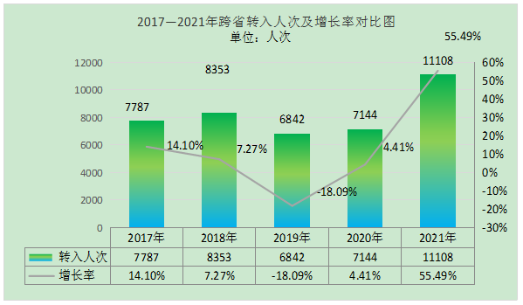

图1-8：2017年-2021年跨省转入人次及增长率对比图

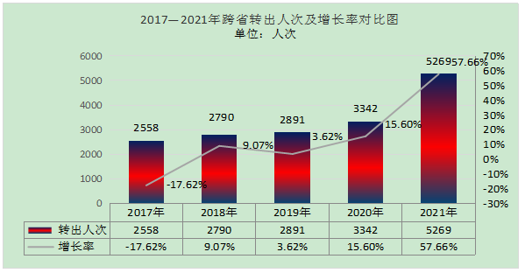

图1-9：2017年-2021年跨省转出人次及增长率对比图

**（二）基金收支情况。**截至2021年末，城镇企业职工基本养老保险基金总收入265.29亿元(含中央调剂金；不含上级补助收入、下级上解收入，下同)，比上年增加36.30亿元，增长15.85%；比2017年增加84.97亿元，年平均增长10.13%。基金总支出275.06亿元（含中央调剂金；不含补助下级支出、上解上级支出，下同），比上年增加27.02亿元，增长10.89%；比2017年增加108.33亿元，年平均增长13.33%。基金累计结余206.63亿元，比上年减少9.76亿元，降低4.51%；比2017年增加10.29亿元，年平均增长1.29%。

表1-4：2017年-2021年城镇企业职工基本养老保险基金收支累计结余情况表

单位：亿元，%

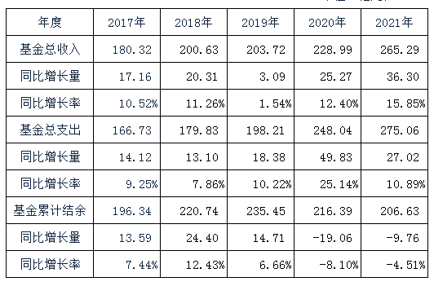

**1.基金收入情况**

**基金收入构成：**2021年城镇企业职工基本养老保险基金总收入265.29亿元。其中征缴收入167.86亿元，利息收入3.82亿元，财政补贴46.10亿元，其他收入1.84亿元，转移收入3.94亿元，中央调剂金41.48亿元，委托投资收益0.25亿元，分别占总收入的63.27%、1.44%、17.38%、0.69%、1.49%、15.64%、0.09%。

**基金征缴收入:**2021年城镇企业职工基本养老保险征缴收入167.86亿元，比上年增加28.44亿元，增长20.40%；比2017年增加26.50亿元，年平均增长4.39%。

**财政补助收入：**2021年中央财政补助46.10亿元，占城镇企业职工养老保险基金总收入的17.38%，比上年增加3.62亿元，增长8.52%；比2017年增加13.57亿元，年平均增长9.11%。

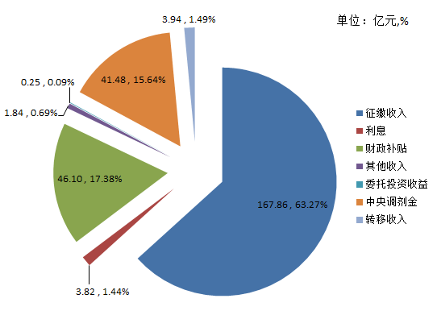

图1-10：2021年城镇企业职工基本养老保险基金收入构成

**2.基金支出情况**

截至2021年末，城镇企业职工基本养老保险养老金支出275.06亿元。其中基本养老金支出223.67亿元，比上年增加16.70亿元，增长8.07%；丧葬补助金和抚恤金支出6.72亿元，比上年减少0.12亿元，降低1.75%；转移支出2.77亿元，比上年增加1.51亿元，增长119.84%；其他支出1.25亿元，比上年增加0.71亿元，增长131.48%；中央调剂金支出40.62亿元，比上年增加8.19亿元，增长25.25%；病残津贴0.03亿元。

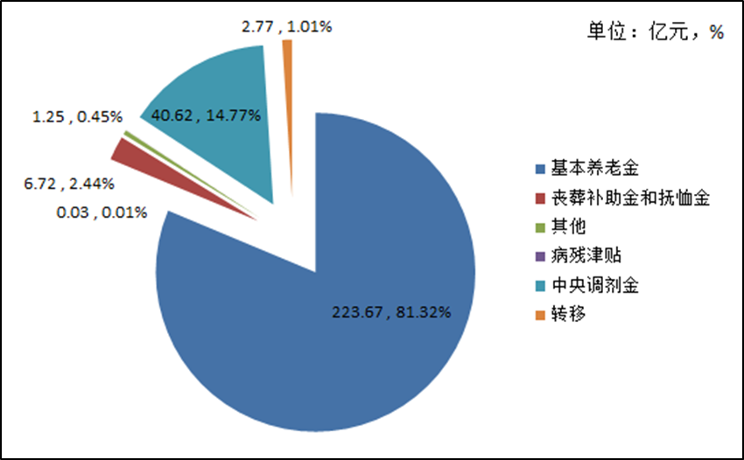

图1-11：2021年城镇企业职工基本养老保险基金支出构成图

**3.基金结余情况**

截至2021年底，城镇企业职工基本养老保险基金累计结余206.63亿元，比上年减少9.76亿元，降低4.51%;比2017年增加10.29亿元，年平均增长1.29%。

表1-5：2021年分市县城镇企业职工基本养老保险基金收支结余及分布情况表

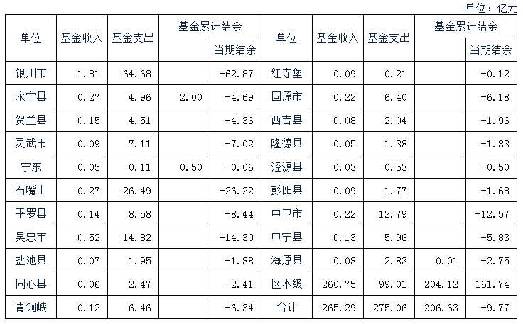

**（三）企业退休人员养老金水平情况**

**1.养老金水平**

2021年第17次调整企业退休人员养老金，月人均养老金达到3391元，比2017年增加541元，增长18.98%，年平均增长4.44%。全部按时足额发放。

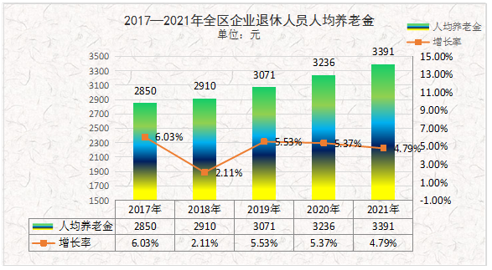

图1-12：2017年-2021年全区城镇企业职工退休人员人均养老金对比图

**4.养老金替代率[3]**

**（1）人均缴费基数情况**

2021年，城镇企业职工养老保险月人均缴费基数为4837元，比上年增加336元，增长7.47%；比2017年增加732元，年平均增长4.19%。

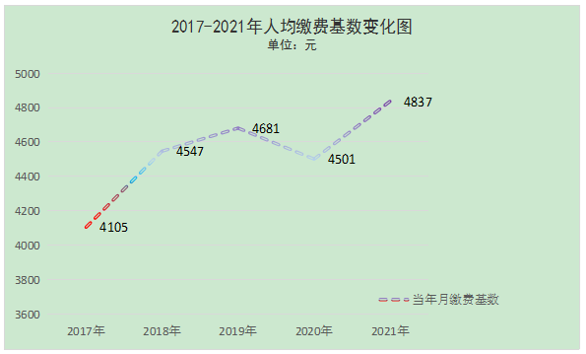

图1-13：2017年-2021年人均缴费基数情况对比图

**（2）替代率情况**

2021年，企业退休人员养老金替代率为70.11%，比上年下降1.78个百分点。主要原因：**一是**2020年我区最低缴费基数仍然沿用了2019年的最低缴费基数，而2021年的最低缴费基数为新基数，2021年最低缴费基数相比2020年提高了13.18%，全区平均缴费基数相比2020年增加明显。**二是**我区2021年的调待水平相比2020年降低，而且新退休人员待遇计算口径增长相比缴费人员缴费口径增长较小，所以2021年缴费水平提升高于新退休人员待遇提升。**三是**近些年随着我区加强社保缴费政策宣传，参保职工对“长缴多得、多缴多得”有了进一步的理解，加上疫情控制较好，整体经济环境好转，选择最低缴费基数人员减少，平均缴费基数上升。

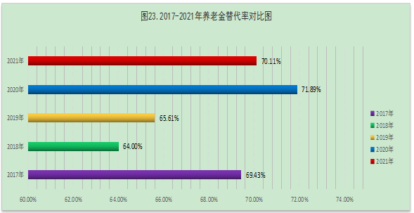

图1-14：2017年-2021年企业退休人员养老金替代率对比图

二、机关事业单位养老保险

**（一）参保情况。**截至2021年末，全区机关事业单位基本养老保险参保人员达到32.16万人，比上年增加0.82万人，增长2.62%。

表1-6：2021年分市县机关事业单位基本养老保险参保情况表

单位：万人

|  |  |  |  |
| --- | --- | --- | --- |
| 地区 | 参保人数 | 地区 | 参保人数 |
| 银川市（市本级） | 3.83 | 红寺堡 | 0.43 |
| 灵武市 | 1.07 | 固原市（市本级） | 2.05 |
| 永宁县 | 0.73 | 西吉县 | 1.29 |
| 贺兰县 | 0.72 | 隆德县 | 0.73 |
| 宁东能源化工基地 | — | 泾源县 | 0.42 |
| 石嘴山市（市本级） | 1.88 | 彭阳县 | 0.76 |
| 平罗县 | 1.11 | 中卫市（市本级） | 1.39 |
| 吴忠市（市本级） | 1.67 | 中宁县 | 1.03 |
| 青铜峡市 | 1.10 | 海原县 | 1.30 |
| 盐池县 | 0.70 | 区本级 | 8.78 |
| 同心县 | 1.17 | 合计 | 32.16 |

**1.参保人员构成情况**

**（1）按单位类型**

截至2021年底，机关单位参保人员为11.70万人，比上年增加0.41万人，增长率为3.63%，占全部参保人员的36.38%。事业单位参保人员为20.32万人，比上年增加0.41万人，增长率为2.06%，占全部参保人员的63.18%。其他单位（指根据国家和自治区规定，参加机关事业单位养老保险制度的社会团体等单位，下同）参保人员为0.14万人，占全部参保人员的0.44% ，与上年参保人数持平。

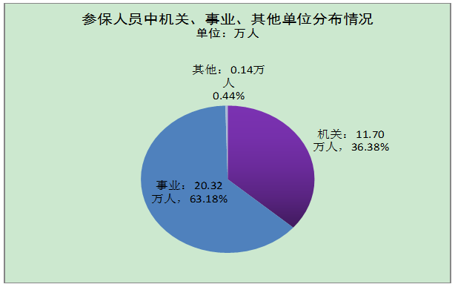

图1-15：参保人员中机关、事业、其他单位分布情况

**（2）按人员类别**

截至2021年底，参保职工20.91万人，比上年增加0.51万人，增长率为2.50%，占全部参保人员的65.02%。离退休人员11.25 万人，比上年增加0.31万人，增长率为2.83%，占全部参保人员的34.98%。

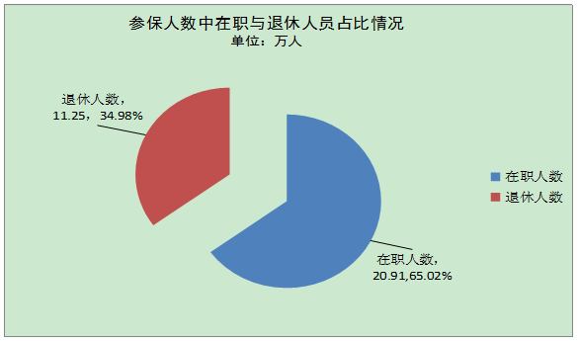

图1-16：参保人数中在职与退休人员占比情况

**2.参保职工情况**

截至2021年底，机关事业单位养老保险参保职工达到20.91万人，比上年增加0.51万人，增长2.5%。

**（1）构成分布**

截至2021年底，机关单位参保职工达到 7.67万人，占参保职工的36.68%，事业单位参保职工达到13.15万人，占参保职工的62.89%，其他单位参保职工达到0.09万人，占参保职工的0.43%。

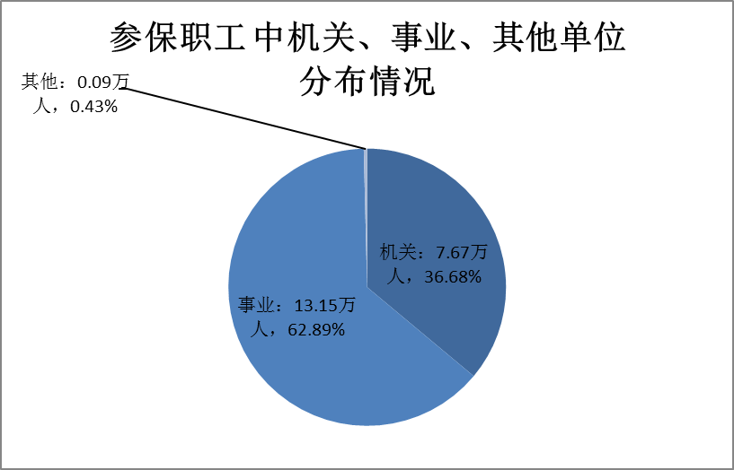

图1-17：参保职工中机关、事业、其他单位分布情况

1. **变化趋势。**2017年至2019年，参保职工逐年增加，2020年较2019年少量减少，2021年较2020年增长明显。2020年受疫情影响，我区公务员、事业单位招考工作较以往推迟约半年，新录用人员未于2020年全部参保登记，部分于2021年参保登记，导致2020年参保职工人数较上年少量减少，2021年参保职工人数增长明显。

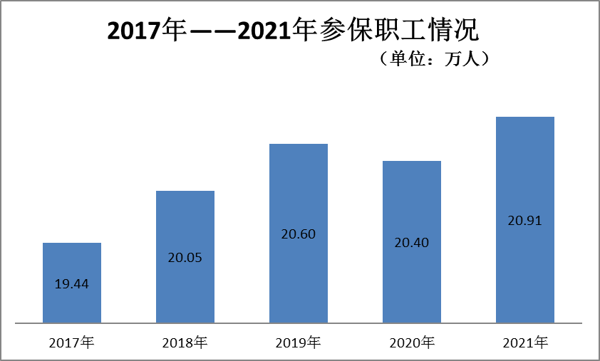

图1-18：2017年-2021年参保职工变化情况

**3.退（职）休人员情况**

截至2021年底，机关事业单位养老保险退（职）休人员达到11.25万人，比上年增加0.31万人，增长率为2.83%。2017年至2021年，待遇领取人员数量持续增加。

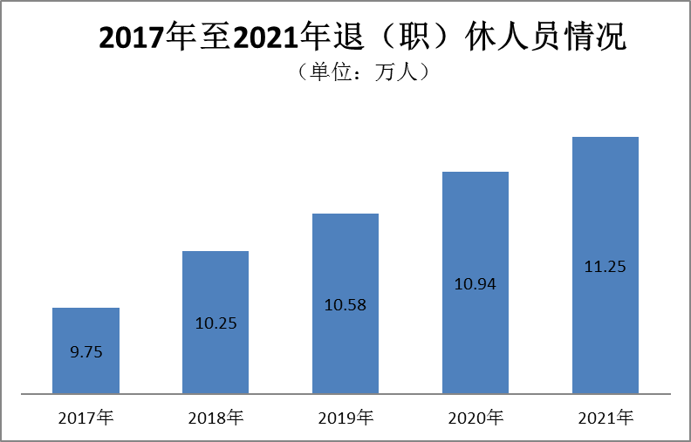

图1-19：2017年-2021年退（职）休人员情况

**（二）基金收支情况。**2021年，机关事业单位基本养老保险基金收入78.45亿元，同比增长7.67%；支出79.81亿元，同比增长8.72%；基金结余24.14亿元,同比降低5.33%。

**1.基金收入情况**

**（1）总体情况。**2021年，机关事业单位基本养老保险基金收入78.45亿元，同比增长7.67%，其中：基本养老保险费收入36.29亿元，同比增长0.17%，财政补贴收入40.70亿元，同比增长13.91%，利息收入0.42亿元，同比增长2.44%，转移收入1.02亿元，同比增长218.75%，其他收入0.02亿元，同比降低88.24%。

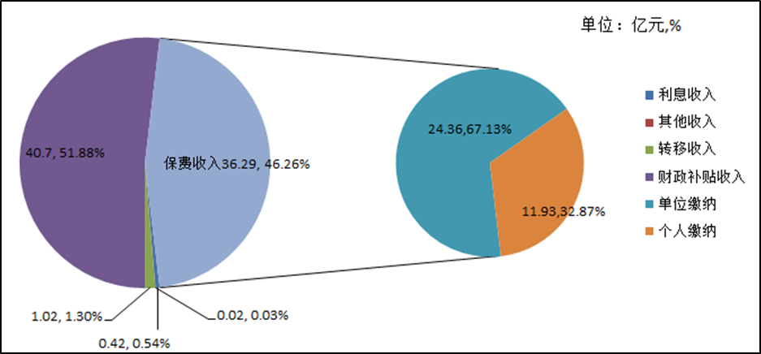

图1-20：2021年机关事业基本养老保险基金收入构成

**（2）财政补贴收入。**2017年至2021年，各级财政对机关事业单位养老保险基金补贴逐年增加，年均增长率达到30.74%。

表1-7:2017年-2021年财政补贴收入情况表

单位：亿元

|  |  |  |  |  |  |
| --- | --- | --- | --- | --- | --- |
| 年份 | 2017 | 2018 | 2019 | 2020 | 2021 |
| 财政补贴收入 | 13.93 | 17.34 | 23.36 | 35.73 | 40.70 |

**2.基金支出情况。**2021年，机关事业单位养老保险基金支出79.81亿元。其中：基本养老金支出79.72亿元，同比增长9.76%，转移支出0.09亿元，同比增长200%。2017年至2021年机关事业单位养老保险基金收支逐年增加，且2018年较2017年增长明显，2021年基金收入较2020年增加5.59亿元，增长7.67%。

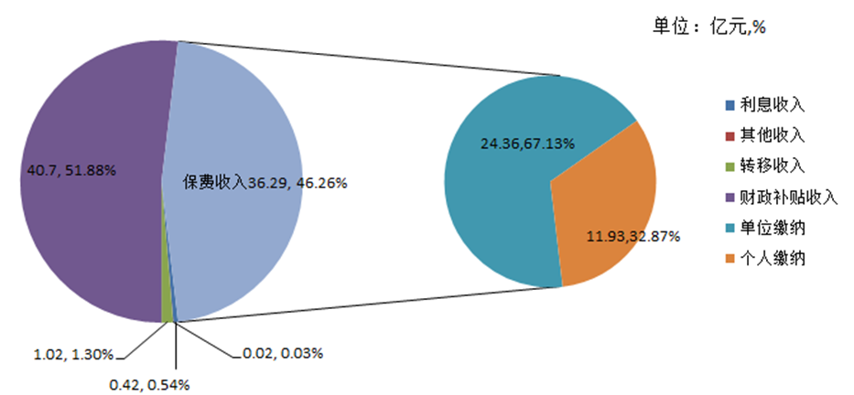

图1-21：2017年-2021年机关事业单位基本养老保险基金收支累计结余情况

**3.基金结余情况。**2021年末，机关事业单位养老保险基金结余24.14亿元，同期降低5.33%。累计结余基金可支付能力3.6个月。机关事业单位基金结余资金均为各级财政补助资金。

**（三）职业年金。**2021年，我区职业年金参保单位达到4852家，较上年增加364家，增长率8.11%。参保人数达到24.67万人（其中在职20.91万人，退休3.76万人），较上年增加0.86万人，增长率3.61%。待遇领取人数3.25万人，人均领取职业年金待遇206元/月。全区共设立8个职业年金计划，实行统一收益率。

基金收支结余情况：截至2021年底，我区职业年金收入38.22亿元，同比增长172.42%。其中，缴费收入26.95亿元，同比增长112.88%；转移收入1.81亿元，同比增长503.33%；利息收入1.44亿元，同比降低121.54%。支出2.24亿元，同比增长42.68%；待遇支出2.18亿元，同比增长47.30%；转移支出0.05，同比降低37.50%；其他支出0.01亿元，与去年同期持平。基金累计结余91.83亿元。

三、城乡居民基本养老保险

**（一）参保情况。**截至 2021年底，城乡居民参保人数由制度启动之初的24.7万人增加到230.74万人，60周岁以上领取基础养老金人数由4.7万人增加到46.51万人,基本实现了应保尽保。

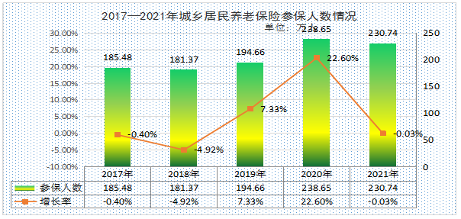

图1-22：2017年-2021年城乡居民养老保险参保人数情况

表1-8：2021年分市县城乡居民基本养老保险参保人数情况表

|  |  |  |  |
| --- | --- | --- | --- |
| 市县 | 参保人数（万人） | 市县 | 参保人数（万人） |
| 银川市 | 7.90 | 同心县 | 18.70 |
| 灵武市 | 7.75 | 红寺堡 | 10.43 |
| 永宁县 | 9.18 | 固原市 | 18.95 |
| 贺兰县 | 8.26 | 西吉县 | 24.12 |
| 宁东能源化工基地 | 0.56 | 隆德县 | 7.19 |
| 石嘴山市 | 4.81 | 泾源县 | 6.65 |
| 平罗县 | 10.28 | 彭阳县 | 12.68 |
| 吴忠市 | 14.29 | 中卫市 | 15.58 |
| 青铜峡市 | 11.22 | 中宁县 | 12.43 |
| 盐池县 | 8.13 | 海原县 | 21.63 |
| 合计 | 230.74 | | |

**（二）基金收支情况。**2021年，城乡居民基本养老保险基金收入20.30亿元，比上年增加3.15亿元，增长18.37%；比2017年增加7.89亿元，年平均增长13.09%。基金支出12.14亿元，比上年增加0.85亿元，增长7.53%；比2017年增加3.83亿元，年平均增长9.94%。2021年底，城乡居民基本养老保险基金累计结余51.16亿元，比上年增加8.17亿元，增长19%；比2017年增加23.85亿元，年平均增长16.99%。

**1.基金收入情况。**2021年城乡居民基本养老保险基金收入中,个人缴费收入5.75亿元，占基金总收入的28.33%；财政补助收入13.01亿元，占基金总收入的64.09%；利息收入0.71亿元，占基金总收入的3.50%；转移收入0.10亿元，占基金总收入的0.49%；其他收入0.04亿元，占基金总收入的0.20%；委托投资收益0.69亿元，占基金总收入的3.40%。

**2.基金支出情况。**2021年城乡居民基本养老保险基金支出12.14亿元。其中，基础养老金支出10.93亿元，占基金总支出的90.03%；个人账户养老金支出0.82亿元，占基金总支出的6.75%；丧葬抚恤补助支出0.35亿元，占基金总支出的2.88%；转移支出0.04亿元，占基金总支出的0.33%。

**3.基金累计结余情况。**2021年底，城乡居民基本养老保险基金累计结余51.16亿元，比上年增加8.17亿元，增长19%；比2017年增加23.85亿元，年平均增长16.99%。

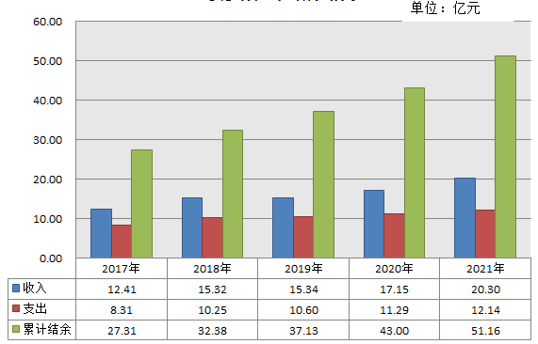

图1-23：2017年-2021年城乡居民基本养老保险基金收支累计结余情况

表1-9：2021年城乡居民基本养老保险基金收支结余及分布情况表

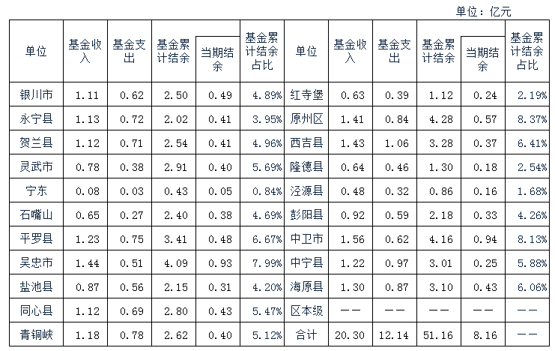

第二部分 工伤保险

一、参保情况

截至2021年底，工伤保险参保人数为143.79万人，比上年增加11.24万人，增长8.48%；比2017年增加53.44万人，年平均增长12.32%。其中，农民工参保52.41万人，占参保总人数的36.45%, 比上年增加8.06万人，增长18.18%。

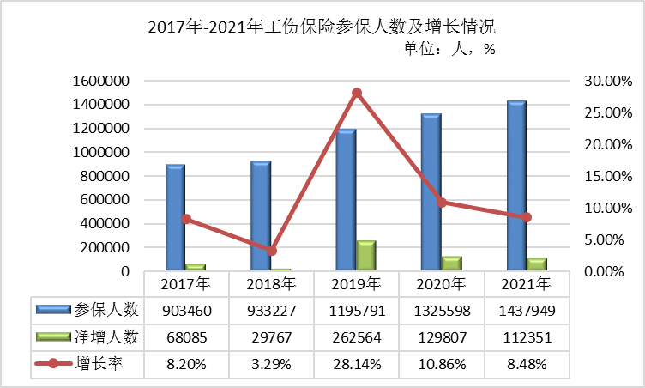

图2-1：2017年-2021年工伤保险参保人数及增长情况

表2-1：2021年分市县工伤保险参保情况表

单位：人

|  |  |  |  |
| --- | --- | --- | --- |
| **市县** | **参保人数** | **市县** | **参保人数** |
| 银川市 | 636130 | 同心县 | 27045 |
| 永宁县 | 44113 | 青铜峡市 | 35461 |
| 贺兰县 | 68304 | 固原市 | 60086 |
| 宁东基地 | 45353 | 西吉县 | 22278 |
| 灵武市 | 31053 | 隆德县 | 12822 |
| 石嘴山市 | 106777 | 泾源县 | 8632 |
| 平罗县 | 41425 | 彭阳县 | 15166 |
| 吴忠市 | 85757 | 中卫市 | 86879 |
| 红寺堡区 | 14523 | 中宁县 | 52868 |
| 盐池县 | 21305 | 海原县 | 21972 |
| 全区 | 1437949 | | |

**（一）按单位性质划分，参保人员构成情况**

**1.企业单位：**参保114.03万人，占参保总人数的79.3%，比上年增加11.14万人，增长10.83%;比2017年增加51.11万人，年平均增长16.03%。

**2.事业单位：**参保19.86万人，占参保总人数的13.81%%，比上年减少0.16万人，降低了0.8%;比2017年增加0.74万人，年平均增长0.96%。

**3.有雇工的个体工商户：**参保8213人，占参保总人数的0.57%，比上年增加1496人,增加22.27%;比2017年增加239人，年平均增长3%。

**4.机关单位和参公管理的事业单位：**参保9.09万人，占参保总人数的6.32%，比上年增加0.1万人，增长1.15%;比2017年增加1.57万人，年平均增长4.87%。

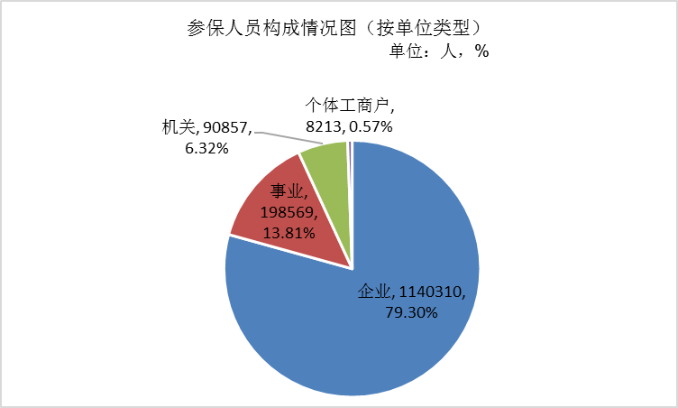

图2-2：参保人员构成情况图（按单位类型）

**（二）按不同行业的工伤风险类别划分**

一类风险行业24.08万人，占16.75%；二类风险行业33.39万人，占23.22%；三类风险行业5.53万人，占3.84%；四类风险行业15.05万人，占10.46%；五类风险行业23.53万人，占16.36%；六类风险行业34.3万人，占23.85%；七类风险行业2.01万人，占1.4%；八类风险行业5.91万人，占4.11%。

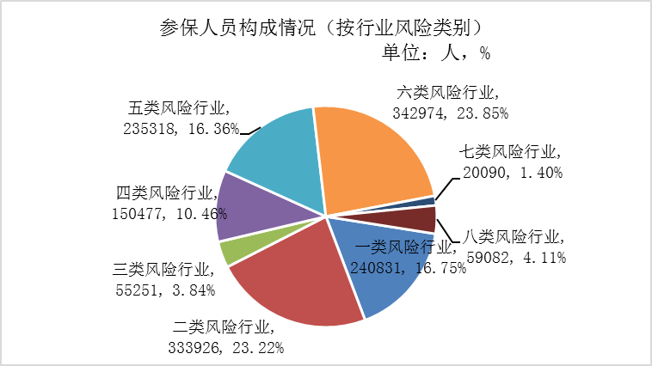

图2-3：参保人员构成情况图（按风险行业类别）

二、基金收支情况

**（一）基金收入情况。**2021年工伤保险基金收入4.84亿元（不含上级补助收入、下级上解收入，下同），比上年增加2.20亿元，增长83.33%;比2017年减少0.59亿元，年平均降低2.83%。工伤保险基金收入中，征缴收入4.45亿元，比上年增加2.05亿元，增长85.42%。

**（二）基金支出情况。**2021年工伤保险基金支出5.05亿元（不含补助下级支出、上解上级支出，下同），比上年减少0.02亿元，降低0.39%；比2017年增加0.65亿元，年平均增长3.50%。工伤保险基金支出中，工伤保险待遇支出5.04亿元，比上年减少0.03亿元，降低0.59%。

**（三）基金结存情况。**2021年工伤保险基金累计结存9.01亿元，比上年减少0.20亿元，降低2.17%；比2017年减少1.64亿元，年平均降低4.09%。

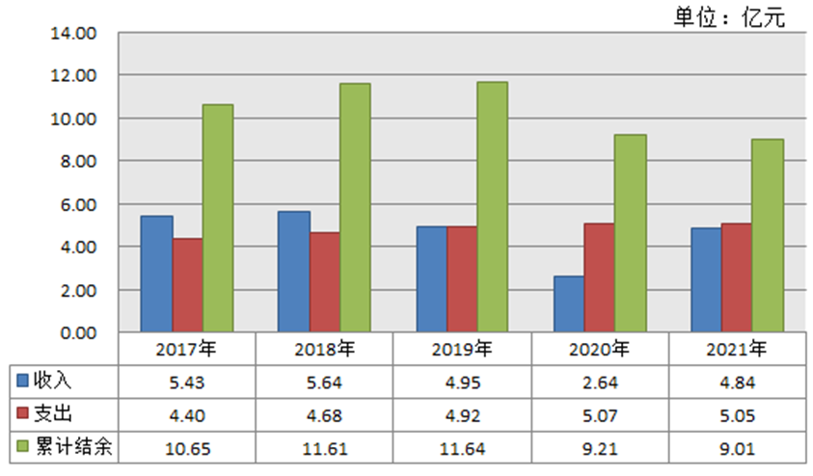

图2-4：2017年-2021年工伤保险基金收支余情况

表2-2 2021年分市县工伤保险基金收支余及分布情况表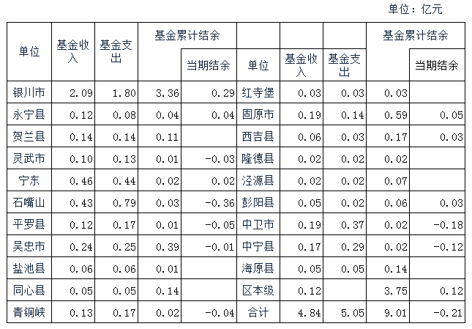

三、享受待遇情况

**（一）享受工伤保险待遇人员情况。**2021年享受工伤保险待遇6488人，较上年增加98人，增长了1.53%；比2017年增加1220人，年平均增长5.35%。享受伤残待遇5179人，较上年增加89人，增长了1.75%；比2017年增加1064人，年平均增加5.92%。其中，无伤残等级工伤职工211人，占4.07%；有伤残等级的职工4968人，占95.93%（一至四级伤残968人，占18.69%；五至六级伤残100人，占1.93%；七至十级伤残3900人，占75.30%）。因工死亡（工伤认定为因工死亡并由工伤保险基金支付待遇）143人，比上年减少14人，降低了8.92%；比2017年减少48人，年平均降低6.98%。供养亲属人数1166人，比上年增加23人，增长2.01%；比2017年增加204人，年平均增长4.93%。

表2-3：全区工伤保险享受待遇人员情况表

|  |  |  |  |  |  |  |  |  |  |  |  |  |  |
| --- | --- | --- | --- | --- | --- | --- | --- | --- | --- | --- | --- | --- | --- |
| 单位：人 | | | | | | | | | | | | | |
| 年份 | 总计 | 享受伤残待遇的人数 | | | | | 享受职业病待遇的人数 | | | | | 因工死亡人数 | 供养亲属人数 |
| 合计 | 一至四级 | 五至六级 | 七至十级 | 未评定伤残等级 | 合计 | 一至四级 | 五至六级 | 七至十级 | 未评定伤残等级 |
|
| 2017年 | 5268 | 4115 | 891 | 174 | 2723 | 327 | 336 | 267 | 14 | 54 | 1 | 191 | 962 |
| 2018年 | 6346 | 5078 | 1171 | 424 | 3268 | 215 | 416 | 387 | 14 | 13 | 2 | 184 | 1084 |
| 2019年 | 6460 | 5342 | 1050 | 166 | 3666 | 460 | 412 | 340 | 36 | 36 | 0 | 167 | 951 |
| 2020年 | 6390 | 5090 | 1043 | 156 | 3576 | 315 | 552 | 316 | 14 | 27 | 195 | 157 | 1143 |
| 2021年 | 6488 | 5179 | 968 | 100 | 3900 | 211 | 525 | 312 | 16 | 28 | 168 | 143 | 1166 |

**（二）享受工伤保险待遇情况**

**1.享受伤残待遇情况**

**一次性伤残补助金。**共有3529人领取一次性伤残补助金，比上年增加267人，增长8.19%；比2017年增加969人，年平均增长8.36%。当年一次性伤残补助金支出16451.37万元，比上年增加438.64万元，增长2.74%；比2017年增加5642.81万元，年平均增长11.07%。

**伤残津贴。**共有10425人次领取伤残津贴，比上年减少330 人次，降低3.07%；比2017年增加622人次，年平均增长1.55%。伤残津贴支出4093.53万元，比上年减少119.09万元，降低2.83%；比2017年增加725.09万元，年平均增长4.99%。

**生活护理费。**共有6688人次领取生活护理费，比上年减少409人次，降低5.76%；比2017年增加3231人次，年平均增长17.94%。生活护理费支出1734.51万元，比上年增加99.75万元，增长6.01%；比2017年增加1071.12万元，年平均增长27.16%。

**辅助器具配置费。**一至十级伤残职工中配置辅助器具的有153人次，比上年减少64人次；比2017年减少1人次，年平均减少0.16%。辅助器具配置支出127.71万元，比上年减少71.75万元；比2017年增加14.5万元，年平均增长3.06%。

**2.享受工亡待遇情况**

**一次性工亡补助金标准。**一次性工亡补助金标准为87.67万元，比上年增加2.95万元，增长3.48%。

**丧葬补助金。**丧葬补助金标准为50916元，比上年增加6840元，增长15.52%；比2017年增加16998元，年平均增长10.69%。

**供养亲属抚恤金。**月人均供养亲属抚恤金1490元，比上年增加33元，增长2.28%。

**3.享受工伤医疗待遇情况**

门（急）诊和住院待遇共计25302人次，比上年增加2724人次，增长12.06%；比2017年增加14645人次，年平均增长24.13%。门（急）诊和住院费用支出共计8402.22万元，比上年减少1071.92万元，降低11.31%；比2017年增加1568.73万元，年平均增长5.3%。

领取一次性医疗补助金1278人，比上年增加296人，增加30.14%。

**4.工伤康复待遇情况**

享受工伤康复待遇共计41人次,比上年增加31人次，增长310%；康复待遇支出72.74万元。

第三部分 失业保险

一、参保情况

**（一）基本情况。**截至2021年底，参加失业保险人数为109.07万人，比上年末增加6.34万人，增长6.17%；比2017年增加20.52万人，年平均增长5.79%。

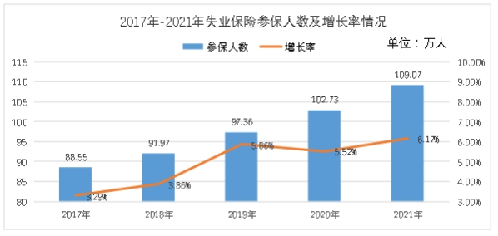

图3-1：2017年-2021年失业保险参保人数及增长率情况

**（二）分地区情况。**分地区看，银川市、石嘴山市参保人数在10万人以上，其中银川市最多，达到51.55万人。

表3-1：2021年分市县失业保险参保人数情况表

单位：万人

|  |  |  |  |
| --- | --- | --- | --- |
| 地 区 | 参保人数 | 地 区 | 参保人数 |
| 银川市 | 51.55 | 红寺堡 | 0.7 |
| 灵武市 | 1.66 | 固原市 | 4.69 |
| 永宁县 | 3.44 | 西吉县 | 1.38 |
| 贺兰县 | 3.51 | 隆德县 | 0.55 |
| 石嘴山市 | 10.99 | 泾源县 | 0.4 |
| 平罗县 | 2.19 | 彭阳县 | 1 |
| 吴忠市 | 5.43 | 中卫市 | 4.02 |
| 青铜峡市 | 4.23 | 中宁县 | 2.3 |
| 盐池县 | 0.8 | 海原县 | 0.99 |
| 同心县 | 1.11 | 区本级 | 3.5 |
| 宁东 | 4.63 | 合计 | 109.07 |

二、基金收支情况

**（一）基金收入情况。**2021年失业保险基金收入（不含上级补助收入、下级上解收入，下同）6.96亿元，比上年增加1.75亿元，增幅33.59%；比2017年增加2.13亿元，年平均增长11.02%。2021年失业保险基金收入构成情况如下：

**1.失业保险费收入:**失业保险费收入6.36亿元，比上年增加1.66亿元，增长35.32%；比2017年增加2.27亿元，年平均增长13.88%。

**2.利息收入:**利息收入0.59亿元，与上年基本持平。比2017年减少0.15亿元，年平均负增长5.07%。

**（二）基金支出情况。**2021年失业保险基金总支出（不含补助下级支出、上解上级支出，下同）11.39亿元，比上年增加1.11亿元，增长10.8%；比2017年末增加8.15亿元，年平均增长62.89%。

**（三）基金结存情况。**2021年末失业保险基金累计结余23.12亿元，比上年减少4.42亿元，减幅16.05%；比2017年末减少13.23亿元，年平均降低9.1%。

表3-2：2021年分市县失业保险基金收支结余情况表

单位：亿元

|  |  |  |  |
| --- | --- | --- | --- |
| 市县 | 本年基金收入 | 本年基金支出 | 年末基金滚存结余 |
| 银川市 | 2.68 | 5.63 | 2.45 |
| 灵武市 | 0.13 | 0.35 | 0.88 |
| 宁东管委会 | 0.37 | 0.2 | 0.52 |
| 永宁县 | 0.12 | 0.34 | 0.03 |
| 贺兰县 | 0.15 | 0.29 | 0.04 |
| 石嘴山市 | 0.64 | 1.29 | 0.22 |
| 平罗县 | 0.18 | 0.24 | 0.13 |
| 吴忠市 | 0.30 | 0.50 | 0.11 |
| 青铜峡市 | 0.19 | 0.30 | 0.13 |
| 盐池县 | 0.1 | 0.12 | 0.14 |
| 同心县 | 0.12 | 0.07 | 0.49 |
| 红寺堡区 | 0.05 | 0.06 | 0.15 |
| 原州区 | 0.26 | 0.36 | 0.6 |
| 西吉县 | 0.10 | 0.06 | 0.50 |
| 隆德县 | 0.05 | 0.06 | 0.09 |
| 泾源县 | 0.03 | 0.02 | 0.14 |
| 彭阳县 | 0.09 | 0.08 | 0.20 |
| 中卫市 | 0.31 | 0.75 | 0.22 |
| 中宁县 | 0.25 | 0.39 | 0.07 |
| 海原县 | 0.09 | 0.07 | 0.24 |
| 区本级 | 0.75 | 0.21 | 15.77 |
| 总计 | 6.96 | 11.39 | 23.12 |

三、享受待遇情况

2021年全年共有3.62万失业人员领取了不同期限的失业保险金，比上年增加0.57万人，增长18.69%；比2017年增加0.9万人。2021年末，领取失业保险金人数为1.63万人，比上年增加0.19万人，增长13.19%，比2017年增加0.43万人。

表3-3：2021年分市县领取失业保险金人员情况表

单位：人

|  |  |
| --- | --- |
| 名称 | 领取失业保险金人数 |
| 总计 | 36174 |
| 银川市 | 16005 |
| 灵武市 | 1370 |
| 宁东管委会 | 98 |
| 永宁县 | 975 |
| 贺兰县 | 910 |
| 石嘴山市 | 4991 |
| 平罗县 | 795 |
| 吴忠市 | 1691 |
| 青铜峡市 | 1086 |
| 盐池县 | 607 |
| 同心县 | 452 |
| 红寺堡区 | 533 |
| 原州区 | 1686 |
| 西吉县 | 403 |
| 隆德县 | 471 |
| 泾源县 | 239 |
| 彭阳县 | 639 |
| 中卫市 | 1823 |
| 中宁县 | 802 |
| 海原县 | 598 |

2021年领取失业保险金人员月人均领取1557.01元，比上年增加179.35元，增长13.02%；比2017年增加603.54元，年平均增长15.82%。

2021年，在领取失业保险金人员中，参加职工基本医疗保险的占90.18%。失业保险基金支付职工基本医疗保险费0.61亿元，月人均缴纳职工基本医疗保险费326.79元，比上年增加2.74 元，增长0.85%。全年领取一次性生活补助的农民工人数为0.64万人，比上年减少206人，降幅3.13%；比2017年增加0.48万人。农民工领取一次性生活补助的人均水平为6470.5元，与上年基本持平。

第四部分 社会保险基金运行状况

一、社会保险基金运行情况（注：不含失业保险）

2021年基本养老保险（含城乡居民养老保险）、机关事业单位养老保险、职业年金、工伤保险、失业保险（以下简称四项社保）基金总收入407.10亿元（含中央调剂金；不含上级补助收入、下级上解收入，下同），比上年增加71.43亿元，增长21.28%；比2017年增加134.33亿元，年平均增长10.53%。其中，基金征缴收入241.30亿元，比上年增加32.41亿元，增长16.65%；比2017年增加31.57亿元，年平均增长3.57%。

四项社保基金总支出374.30亿元（含中央调剂金；不含补助下级支出、上解上级支出，下同），比上年增加34.92亿元，增长10.29%；比2017年增加140.18亿元，年平均增长12.45%。

四项社保基金收支规模达到781.40亿元，比上年增加106.35亿元，增长15.75%；比2017年增加274.51亿元，年平均增长11.43%。

四项社保基金累计结余382.77亿元，比上年增加33.66亿元，增长9.64%；比2017年增加113.85亿元，年平均增长9.23%。

二、社会保险基金资产情况（注：不含失业保险）

2021年末，基本养老保险（含城乡居民养老保险）、机关事业单位养老保险、职业年金、工伤保险基金资产总额399.72亿元，其中各级政府财政专户存款263.38亿元，各级社会保险经办机构支出户存款0.87亿元。企业职工养老保险基金资产占社会保险基金资产总额的51.72%。

表4-1：2021年各项社会保险基金资产情况表

单位：亿元，%

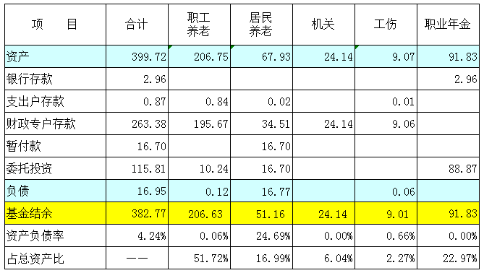

三、各险种静态可支付月数情况

**（一）企业职工基本养老保险。**截至2021年底，全区企业职工基本养老保险基金滚存结余为206.63亿元，静态可支付月数为10.58个月（测算数据，不含中央调剂金）。

**（二）城乡居民基本养老保险。**截至2021年底，全区城乡居民基本养老保险基金滚存结余为51.16亿元，静态可支付月数为50.6个月。

**（三）机关事业单位养老保险。**截至2021年底，全区机关事业单位养老保险基金滚存结余为24.14亿元，静态可支付月数为3.6个月。

**（四）职业年金。**截至2021年底，全区职业年金保险基金滚存结余为91.83亿元，静态可支付月数为492个月。

**（五）工伤保险。**截至2021年底，全区工伤保险基金滚存结余为9.01亿元，静态可支付月数为21.4个月。

**（六）失业保险。**截至2021年底，全区失业保险基金滚存结余为23.12亿元，静态可支付月数为19个月。

四、基金监控工作

扎实推进社会保险基金管理问题专项整治，核查跨省重复领取养老保险待遇疑点数据2674条，涉及人员97名；专项核查疑似服刑期间违规领取养老保险待遇数据258条，涉及金额770.71万元，追回违规领取待遇213.00万元；接收人社部社保中心下发服刑人员违规领取疑点数据280条，共确认问题数据67条，涉及违规金额486.65万元，追回金额216.00万元。强化稽核监管，2021年度全区共实地稽核1246户，发现未参保3758人，未足额缴费3218人，少缴社会保险费626.02万元，追回少缴社会保险费626.02万元，核查享受待遇100.74万人次，查出欺诈冒领813人次，冒领金额1410.64万元，追回1021.32万元。会同自治区审计厅下发工伤保险基金审计疑点问题7764条，经核查后发现供养亲属已死亡仍领取抚恤金人员5名，共计领取金额共计3.6万元，工程项目未参保项目3377个。

第五章 机构建设

一、全区社保经办机构基本情况

截至2021年12月底，全区共有27个社保经办机构。其中省级副厅级单位1个，为自治区社保局，参公管理；地（市）级经办机构5个，其中：正处级单位2个（银川市、固原市），副处级单位3个（石嘴山市、吴忠市、中卫市）。县（区）级经办机构21个，其中：正处级单位1个（宁东基地），副科级单位17个（兴庆区、金凤区、西夏区、永宁县、贺兰县、灵武市、平罗县、青铜峡市、红寺堡区、同心县、盐池县、西吉县、隆德县、泾源县、彭阳县、中宁县、海原县），不定级别单位3个（大武口区、惠农区、原州区）。26个市县（区）经办机构均为事业单位（未参公）。

**（一）自治区社保局职责。**自治区社会保险事业管理局为自治区人力资源和社会保障厅所属副厅级参公管理事业单位。主要职责是：负责国家、自治区养老保险法律法规和政策的贯彻落实，制定实施社会保险经办规程；负责全区社会保险登记、养老保险费申报审核、养老保险基金的支付、管理、运营、养老保险关系建立、记录、转移、接续和终止及档案管理，养老保险业务指导、规范和考核；负责中央驻宁行业企业基本养老保险、自治区本级和中央驻宁机关事业单位养老保险经办管理工作；负责全区养老保险基金财务管理、会计核算和运行分析，预决算草案的编制和执行工作。负责全区机关事业单位、企业离退休人员、居民养老金发放及社会化管理服务工作；负责执行养老保险业务信息系统建设标准和指标体系，养老保险信息系统开发、数据集中处理、日常管理、动态监测、宏观分析，承担社会保险个人权益数据管理和记录发布，负责社保监控、社保卡管理，信息网络硬件设施、设备更新、维护和管理（机构改革中医疗、生育保险、医保监控业务职责划转到自治区医疗保障局，新的机构编制方案还未出台）。

**（二）市县（区）社保经办机构职责。**根据各地编制部门下发的编制方案，市、县（区）社保经办机构的主要职责有五个方面。**一是**负责各类机构及人员三项社会保险经办工作；**二是**负责社会保险登记、缴费申报核定和管理、城乡居民社保费征收工作；**三是**负责社会保险缴费记录、退休人员档案、社保社会化管理服务、个人账户管理等工作；**四是**负责社会保险统计分析、基金运行分析、预警，编制和执行社会保险基金预决算及社会保险稽核等工作；**五是**负责各项社会保险待遇核定、支付及社会保险关系转移接续工作。

截至2021年12月底，除银川市、固原市、宁东基地3个社保经办机构仍为五险合一经办机构以外，其他24个经办机构均已不再经办医疗、生育保险及医保监控业务。

二、全区社保经办机构工作人员基本情况

截至2021年12月底，全区社保经办机构编制人员数684名，实有工作人员654人。人员结构如下：

**（一）工作人员年龄结构。**35周岁以下工作人员167人，占实有人数（下同）的25.5%；36-45周岁216人，占33%；46-55周岁221人，占33.7%；56周岁以上50人，占7.8%。

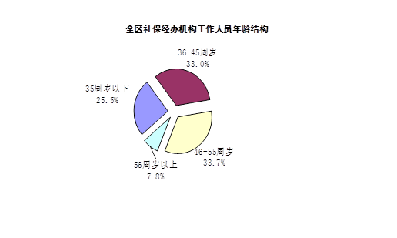

图5-1：全区社保经办机构工作人员年龄结构图

**（二）工作人员学历结构。**具有硕士研究生以上学历44人，占6.7%；大学本科学历496人，占75. 9%；大学专科学历108人，占16.5%；高中及以下学历6人，占0.9%。

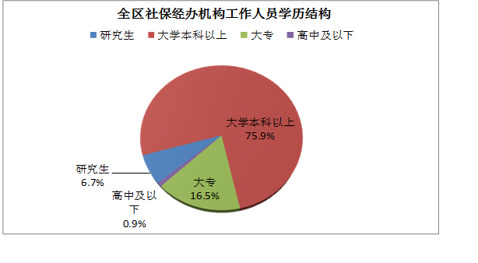

图5-2：全区社保经办机构工作人员学历结构图

**（三）工作人员专业技术职称结构。**具有高级专业技术职称65人，占9.9%；中级职称142人，占21.7%，初级职称129人，占19.7%；无职称318人，占48.7 %。因自治区社保局参公管理，工作人员不评定职称，专业技术职称人数主要分布在市县。

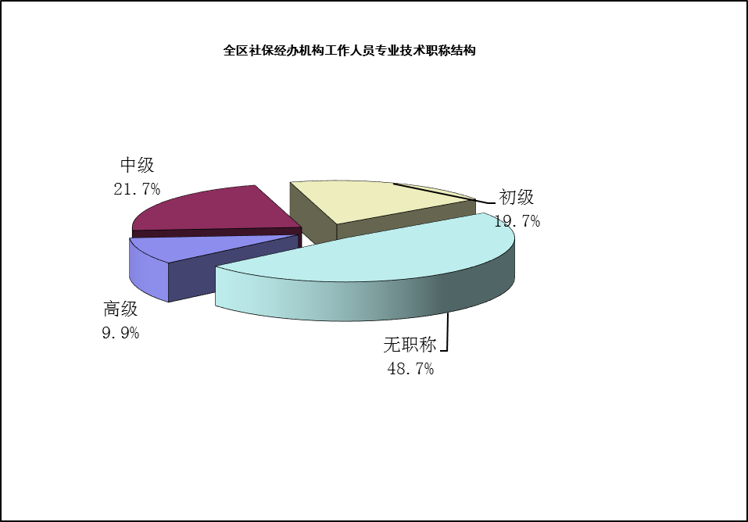

图5-3 全区社保经办机构工作人员职称结构图

**（四）工作人员职务级别结构。**副厅级干部2名（含1名二级巡视员），占0. 3%；处级干部69名，占10.6%；科级干部154名，占23.5%；其他人员429名，占65.6%。副处级以上干部主要集中在省级经办机构和地市级经办机构班子主要成员。

**（五）工作人员岗位设置情况。**管理岗位158名，占24.2%；财会岗位83名，占12.7%；统计岗位22名，占3.4%；计算机岗位18名，占2.8%；审计稽核岗位57名，占8.7%；其他业务岗位263名，占40.2%；行政文秘岗位27名，占4.1%；人事党团岗位11名，占1.7%；工勤及其他岗位15名，占2.2%。

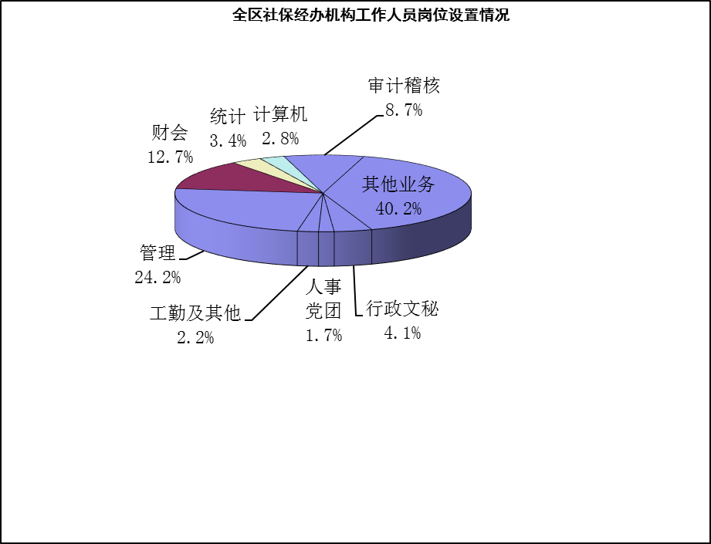

图5-3：全区社保经办机构工作人员岗位设置结构图

**（六）工作人员性别比例。**男性277人，占42.4%，女性377人，占57.6%**。**

三、人员编制变化情况

2021年，全区社保经办机构核定工作人员编制数684名，比2020年687名减少3名。主要原因是个别市、县（区）社保中心2021年重新核定减少了编制。

四、服务人次情况

截至2021年12月底，全区城镇职工基本养老保险、失业保险、工伤保险、城乡居民养老保险参保人数分别达到252.11万人、109.07万人、143.79万人、230.74万人，参保总人数达到735.71万人次，全区社保经办机构核编684名，人均服务比达到1：10756人次。

第六部分 信息化及社会保障卡建设

一、社会保险信息化建设情况

**（一）信息系统需求开发情况**

2021年，处内工作人员根据职责分工分别对接有关业务单位（处室），共同抓好信息系统需求、开发、运维、监督各个环节的基础上，严格执行《宁夏社会保险信息系统需求开发运行维护管理办法（试行）》，共接收处理各类业务需求686件，685件已办结，1件办理中。其中，涉及企业职工及城乡居民养老保险需求468件，涉及机关事业单位养老保险需求150件，涉及工伤保险需求17件，涉及社保基金（财务）需求2件，涉及医疗保险需求48件，业务档案需求1件。



图6-1：信息系统需求开发情况表

**（二）数据共享比对情况**

**1.提供数据情况。**分别向审计署西安特派办赴宁夏国家重大政策措施情况审计组、自治区审计厅、自治区公安厅经侦总队、自治区乡村振兴局、自治区保健局、自治区残联、退役军人事务厅、银川市社保中心等提供企业数据11.90万条，个人数据1473.02万条，及时为厅局、基层人社等多家单位提供数据协查服务，被自治区第七次人口普查领导小组授予“全区第七次全国人口普查先进集体”荣誉称号**。**

表6-1：提供数据情况表

| 序号 | 单位名称 | 企业数据（条） | 个人数据（条） |
| --- | --- | --- | --- |
| 1 | 审计署西安特派办赴宁夏国家重大政策措施情况审计组 | 118044 | 2746 |
| 2 | 自治区审计厅 |  | 30865 |
| 3 | 自治区纪委、巡视组 |  | 74 |
| 4 | 自治区公安厅经侦总队 | 940 | 628975 |
| 5 | 自治区乡村振兴局 |  | 384506 |
| 6 | 自治区保健局 |  | 2833 |
| 7 | 自治区残联 |  | 229339 |
| 8 | 自治区退役军人事务厅 |  | 17108 |
| 9 | 自治区证监局 | 54 |  |
| 10 | 自治区环保厅 |  | 81 |
| 11 | 银川市社保中心 |  | 52793 |
| 12 | 银川市就业局 |  | 27036 |
| 13 | 银川市行政审批局 |  | 6214 |
| 14 | 银川市住房资金中心 |  | 102 |
| 15 | 银川市金凤区社保中心 |  | 35165 |
| 16 | 银川市永宁社保中心 |  | 249924 |
| 17 | 中卫市社保中心 |  | 12022828 |
| 18 | 固原市社保中心 |  | 251098 |
| 19 | 吴忠市就业局 |  | 4117 |
| 20 | 其他厅局处室核查数据支持 |  | 784406 |
| 合计 | | 119038 | 14730210 |

**2.获取数据情况。**与自治区司法厅、疾病预防控制中心签订合作协议，建立了监狱在押罪犯信息、死亡信息的常态化数据共享比对和协查机制。从自治区司法厅获取全区服刑人员信息20907条，监外人员信息825条；从自治区疾病预防控制中心获取2019年1月1日至2021年4月30日全区新增死亡人员信息共86298条，比对分析后按流程转社保监控处下发全区社保经办机构，核查并追回冒领、多领的待遇，有效堵塞违规参保、违规领取社会保险待遇的风险漏洞，保障社会保险基金安全。

**（三）“数字人社”（社保）便民服务创新提升行动情况**

**1.“跨省通办”转移接续方面。**2021年，全区各级社保经办机构通过养老保险关系转移接续平台下载并审核申请表12826件，发送联系函10732件，接收联系函4101件，发送信息表4549件，接收信息表8413件。协调软件开发单位，对接人社部转移系统，完成城乡居民、退役军人养老保险转移以及企业职工、城乡居民养老保险互转的信息系统功能的开发、测试、上线。

表6-2:“跨省通办”（ 企业职工养老保险关系）转移接续情况表

|  |  |  |  |  |  |
| --- | --- | --- | --- | --- | --- |
|  | 下载并审核  转移申请表 | 发送联系函 | 接收联系函 | 发送信息表 | 接收信息表 |
| 办件量（件） | 12826 | 10732 | 4101 | 4549 | 8413 |

**2.待遇资格认证方面。**2021年，通过“掌上12333”“我的宁夏”APP“掌上认证”855042人次，通过街道（乡镇）民生服务中心及其社区（村）级代办点“家门口”认证352009人次，通过人社部待遇资格认证平台数据比对认证290311人次。同时，积极推进养老保险待遇资格认证方式优化服务，与人社部、厅信息数据管理中心沟通对接，打通与部级社保待遇资格认证二期系统平台接口，将通过部级平台（电子社保卡、“掌上12333”手机APP全国性服务、国家社保公共服务平台）认证的结果同步至本地业务系统，进一步扩展了认证渠道，提高了认证时效性。



图6-2：2021年待遇资格认证情况表

**3.短信发放方面。**建立养老金发放短信服务“直通车”，2021年，为全区养老保险领取待遇人员发送领取待遇告知相关短信共计1236.42万条。其中，机关事业养老保险短信281.32万条， 城镇职工养老保险534.48万条，城乡居民养老保险短信225.24万条，发送民族团结奖短信79.98万条,发送温馨提示短信115.40万条。同时，专门向区本级退休但尚未认证的31242名退休人员发送提醒短信，督促及时认证，保障其养老待遇的正常发放。



图6-3：2021年短信发放情况表

**4.“网上人社”方面。**截至2021年12月底，全区累计注册单位用户5.58万户、个人用户75.67万人。

**（四）社保信息系统操作手册编制情况**

为提升全区社保经办人员企业职工（城乡居民）养老保险信息系统操作水平，强化全区社保系统工作人员经办能力，先后两次抽调部分经办机构业务骨干，集中工作力量，整合业务需求，采取二编二审的方式，精心编制了《宁夏社会保险管理信息系统操作手册》印发全区。《手册》按业务流程步骤共分12个大章节、321个小章节，全文篇幅387页10.2万多字。此次《手册》编制工作，立足长远规划和系统今后功能完善，深钻细研经办流程，全面梳理政策法规，深刻剖析问题原因，深入研究群众需求和系统功能设计，进一步理清了政策法规、社保经办、监督监管、系统建设、信息共享的关系，充分展示了历次优化升级后宁夏社会保险信息系统当前业务规范统一的功能特点，也为大力推进宁夏金保工程二期项目建设厘清了思路、打好了基础。

**（五）其他重点工作推进情况**

**一是**根据自治区政务服务“跨省通办”有关要求，制定印发《宁夏社会保险经办有关服务事项“跨省通办”实施方案》，就进一步深化“放管服”改革，加快落实国家惠民政策，结合我区实际，制定方案，明确了个人权益记录单异地查询打印、养老保险关系转移网上办理等事项。**二是**牵头起草印发《关于进一步优化社保公共服务切实解决老年人运用智能技术困难实施方案》，就进一步优化社保公共服务，坚持传统服务方式与智能化服务有机结合，着力解决老年人在社保公共服务中遇到的难点问题，让老年人在信息化发展中有更多获得感、幸福感、安全感。每季度调度一次全区社保经办“适老化”服务进展情况，及时协调解决问题，并向部社保中心报送情况。《中国劳动保障报》刊发《送上贴心服务助老舒心无忧——宁夏优化社保经办提供服务》，介绍我区经验做法。**三是**认真梳理总结我区“加强社银合作，借力解决基层网点人员及效率问题”方面的经验做法，在人社部社保中心组织的专题视频交流会上交流发言；《中国社会保障》杂志、人社部社保中心《社会保险工作信息》、自治区党委办公厅《综合信息》刊发我区社保数字化转型做法。**四是**切实落实安全生产责任制，完成2021年度等保测评和问题整改，做好社会保险信息系统软硬件、数据库、网络等维保巡检和节假日安全保障值班，成立网络安全工作领导小组，压实安全责任，确保社保业务信息系统平稳顺畅运转。**五是**做好宁夏金保工程二期人社一体化系统社会保险版块开发建设、部分功能上线试点运行工作，召开全区操作培训视频会，印发上线试点运行通知，建立了“社保系统切换联络群”，全处参与、分市服务，对全区社保经办机构加强培训指导。**六是**落实社保基金管理风险排查专项整治，赴基层开展调研督导，排查并分析解决信息系统方面问题，先后提取112万条疑点数据转局监控处下发全区排查，堵塞违规参保、违规领取社保待遇风险漏洞。

二、社会保障卡建设情况

**（一）社保卡金融功能激活情况。**截至2021年12月底，全区累计制发社保卡 714.68 万张，覆盖99.22 %的户籍人口，基本人手一卡。各联名银行中, 黄河银行制发卡最多,为540.64 万张；其次为宁夏银行，累计制发卡 万张；其余6 家联名银行分别为:中国银行 17.00万张,农业银行26.07 万张,工商银行 26.07 万张,建设银行 34.12 万张,中信银行2.16 万张,招商银行 2.84万张。

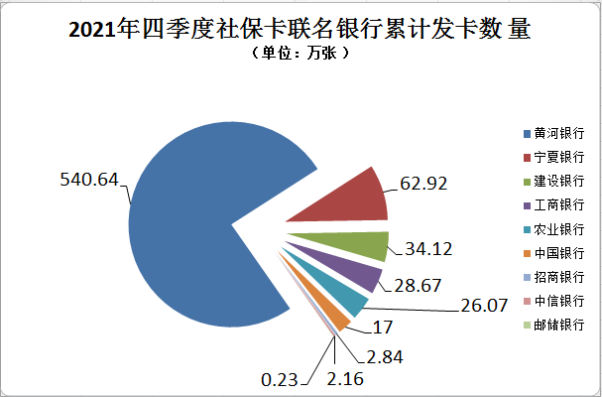

图6-4 2021年社保卡联名银行累计发卡数量

截至2021年12月底，全区社保卡累计激活金融功能495.19万张，激活率69.29%，同比增长 10.23%。黄河银行、宁夏银行、建设银行、农业银行、中国银行、工商银行、招商银行累计激活率较2020年同期均有所提高。其中黄河银行激活金融功能360.24万张，激活率66.63%，同比增长3.99%；宁夏银行激活金融功能47.69万张，激活率75.92%，同比增长12.07%；建设银行激活金融功能35.66万张，激活率63.7%，同比增长2.58%；农业银行激活金融功能24.75万张，激活率81%，同比增长0.30%；中国银行激活金融功能11.43万张，激活率63.10%，同比增长3.10%；工商银行激活金融功能11.83万张，激活率41.71%，同比增长了3.41%；招商银行激活金融功能2.05万张，激活率66%，同比增长6.30%。中信银行激活金融功能1.54万张，激活率71 %，同比减少38%。

图6-5：全区社保卡分银行制发卡及功能激活情况

**（二）全区社保卡金融惠民情况。**根据自治区社保局与联名银行签订的社保金融惠民协议规定，自2016年6月1日起，联名银行每月为本行社保卡持卡人免收不少于 笔的ATM机跨行取款业务手续费。统计数据显示，截至2021年12月底，社保卡ATM机跨行取款累计发生341.53万笔，较上期增长6.1%；累计取款56.15亿元，较上期增长7.01%；累计免收4543.19万元手续费，较上期增长3.4%。

**1.社保卡ATM机跨行取款笔数。**2021年全区社保卡联名银行ATM机取款笔数增速总体呈下降趋势。

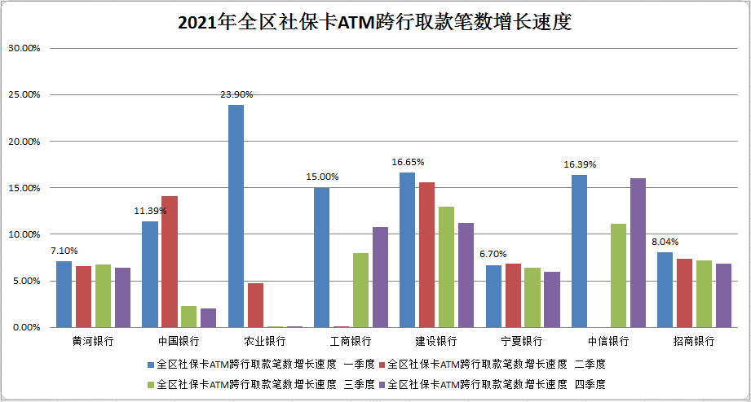

图6-6：全区社保卡ATM跨行取款业务增长情况

截至2021年12月底，宁夏银行累计取款140.83万笔，较上期增长5.94%；黄河银行累计取款126.65万笔，较上期增长6.41%；工商银行累计取款19.86万笔，较上期增长10.76%；农业银行累计取款19.64万笔，较上期增长0.05%；中国银行累计取13.57万笔，较上期增长2.04%；招商银行累计取款12.37万笔，较上期增长6.8%；建设银行累计取款6.15万笔，较上期增长 11.21%；中信银行累计取款1.45万笔，较上期增长16%。

**2.社保卡ATM机跨行取款金额情况。**2021年社保卡联名银行ATM机取款金额增速总体趋缓，部分银行年末反弹猛增。

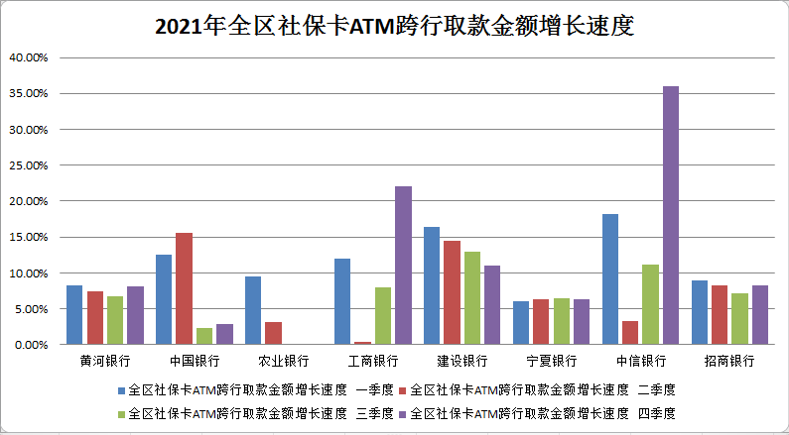

图6-7：2021年全区社保卡ATM取款金额增长速度

宁夏银行累计取款32.09亿元，较上期增长6.37%；黄河银行累计取款14.03亿元，较上期增长8.14%；工商银行累计取款2.83亿元，较上期增长22.01%；中国银行累计取款2.77亿元，较上期增长2.82%；招商银行累计取款2.60亿元，较上期增长8.23%；建设银行累计取款1.10亿元，较上期增长10.98%；中信银行累计取款0.39亿元，较上期增长36%。农业银行累计取款0.34亿元，较上期增长0.02%。

**3.社保卡ATM机跨行取款免收手续费情况。**2021年社保卡联名银行ATM机取款免收手续费增速总体呈下降趋势。

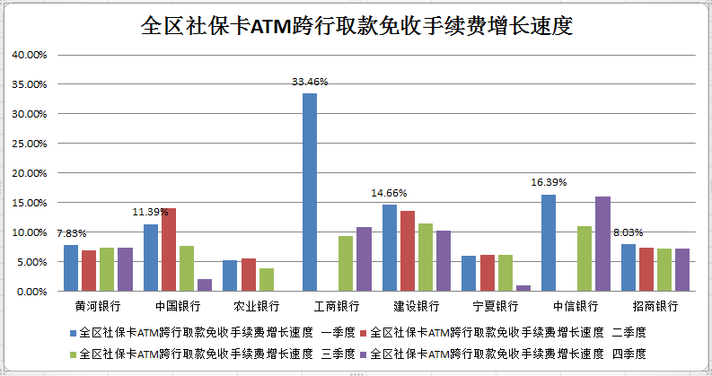

图6-8：全区社保卡ATM免收手续费增长速度

宁夏银行累计免收2756.49万元手续费，较上期增长1.01%；黄河银行累计免收手续1549.07万元，较上期增长7.44%；工商银行累计免收手续费69.52万元，较上期增长10.87%；中国银行累计免收手续费54.28万元，较上期增长2.04%；招商银行累计免收手续费49.48万元，较上期增长7.20%；农业银行累计免收手续费34.7万元，较上期增长0.06%；建设银行累计免收手续费20.40万元，较上期增长10.21%；中信银行累计免收手续费7.25万元，较上期增长16%。

第七部分 2021年社会保险重要文件目录

一、自治区人力资后呈一把源社会保障厅文件

1.自治区人力资源和社会保障厅印发关于进一步优化人社公共服务切实解决老年人运用智能技术困难实施方案的通知(宁人社发〔2021〕17号)

2.自治区人力资源和社会保障厅关于印发“人社服务快办行动”（企业与员工解除终止劳动合同）经办流程和办事指南的通知

3.自治区人力资源和社会保障厅关于印发“人社服务快办行动”（退休人员过世）经办流程和办事指南的通知

4.自治区人力资源和社会保障厅关于印发“人社服务快办行动”（企业招用员工）经办流程和办事指南的通知

5.自治区人力资源和社会保障厅办公室关于印发自治区推进创新驱动战略2021年重点任务分工方案落实台账的通知

6.自治区人力资源和社会保障厅关于印发“人社服务快办行动”（申领工亡人员有关待遇）经办流程和办事指南的通知

7.自治区人力资源和社会保障厅关于印发“人社服务快办行动”（高校毕业生就业〈含灵活就业〉）经办流程和办事指南的通知

8.自治区人力资源和社会保障厅关于印发2021年全区人力资源社会保障“放管服”改革和优化营商环境工作要点的通知(宁人社函〔2021〕118号)

9.自治区人力资源和社会保障厅办公室关于印发宁夏技工教育职责分工的通知(宁人社办函〔2021〕8号)

10.自治区人力资源和社会保障厅关于印发2021年度家政服务劳务对接助力乡村振兴行动方案的通知(宁人社函〔2021〕191号)

11.自治区人力资源和社会保障厅办公室关于印发红寺堡区创建全国易地搬移民致富提升示范区实施方案任务分工的通知

12.自治区人力资源和社会保障厅关于印发全区事业单位人事管理“一件事”改革工作方案的通知(宁人社函〔2021〕256号)

13.自治区人力资源和社会保障厅办公室关于印发深化新发展阶段闽宁协作工作意见任务分工的通知

14.自治区人力资源和社会保障厅关于印发全区人力资源社会保障系统开展“证照分离”改革全覆盖实施方案的通知(宁人社发〔2021〕120号)

二、自治区社保局文件

1.自治区社保局进一步优化社保公共服务切实解决老年人运用智能技术困难实施方案

2.自治区社保局关于2021年一次性工亡补助金核定基数的通知 (宁社保函〔2021〕3号)

3.自治区社保局关于做好全区工伤保险异地就医即时结算协议医疗机构信息公开工作的通知（宁社保函〔2021〕9号）

4.自治区社保局关于印发《宁夏社会保险经办有关事项“跨省通办”实施方案》的通知（宁社保函〔2021〕9号）

5.自治区社保局工伤保险医疗服务协议范本（宁社保函〔2021〕12号）

6.自治区社保局关于公布全区工伤保险异地就医即时结算协议医疗机构名单的通知 (宁社保函〔2021〕13号 )

7.自治区社保局关于做好机关事业单位养老保险制度改革前已退休试点合并人员个人缴费处理经办工作的通知（宁社保函〔2021〕24号）

8.自治区社保局关于开展国有企业退休人员人事档案规范化整理和数字化工作试点的批复（宁社保函〔2021〕28号）

9.宁夏回族自治区基本养老保险待遇及代发资金集中统一支付规程

10.自治区社保局关于进一步做好社保基金管理问题专项整治工作的通知（宁社保函〔2021〕45号）

11.自治区社保局关于印发《社会保险经办服务事项政务公开清单目录（区本级）》的通知（宁社保函〔2021〕53号）

12. 自治区社保局关于进一步加强社保经办系统工作人员政策业务培训及风险管理警示教育的通知（宁社保函〔2021〕58号）

1. 其他人员：指城镇个体工商户、灵活就业人员等以个人身份参加城镇企业职工基本养老保险的人员, 下同。
2. 抚养比：指参保职工人数与领取养老保险待遇人数的比值。
3. 替代率：指人均基本养老金与人均缴费基数之比。